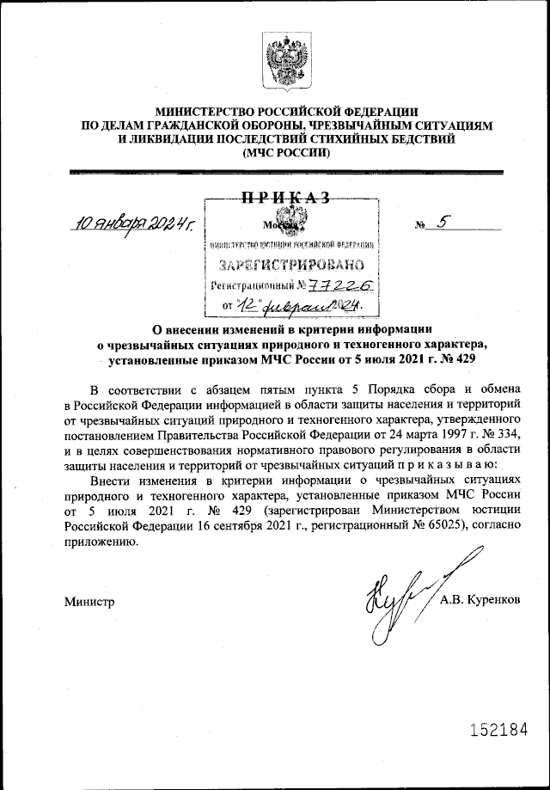
Приказом МЧС России от 10.01.2024 №5 внесены соответствующие изменения в приказ МЧС России от 05.07.2021 №429.
Уточнено, что критерием отнесения события к ЧС:
- для аварий на автомобильном транспорте признается дорожно-транспортное происшествие с участием 10 автотранспортных средств и более;
- для аварий на водном транспорте признается столкновение, опрокидывание, затопление, посадка на мель, выбрасывание на берег судов за исключением шлюпок и плавучих средств, которые являются принадлежностями судна, судов массой до 200 кг включительно и мощностью двигателей (в случае установки) до 8 кВт включительно, спортивных парусных судов, длина которых не должна превышать 9 м, которые не имеют двигателей и на которых не оборудованы места для отдыха, беспалубных несамоходных судов, длина которых не должна превышать 12 м.
Также уточнены критерии для: ракетно-космических катастроф и аварий; взрыва взрывоопасного предмета; аварий с разливом нефтегазоводяной смеси, нефти, газового конденсата, выбросом газа на объектах геологического изучения, разведки и добычи углеводородного сырья при переработке, производстве, транспортировке, хранении, реализации углеводородного сырья и произведенной из него продукции; лесных пожаров; ландшафтных (природных) пожаров.

Информация взята из открытых интернет-источников.

